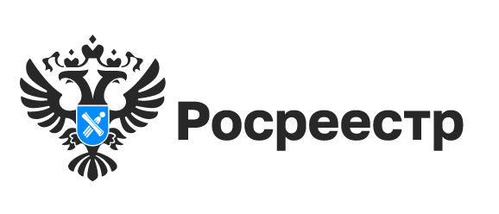

О льготах при получении сведений ЕГРН
Предоставление сведений Единого государственного реестра недвижимости (ЕГРН) является одной из самых популярных услуг филиала ППК «Роскадастр» по Новосибирской области. Так, в 2024 году специалисты филиала подготовили 3,1 млн документов по запросам заявителей.
Порядок предоставления сведений ЕГРН предусматривает для отдельных категорий граждан предоставление скидки в размере 50% при оплате государственной пошлины.
Льгота предоставляется:
ветеранам и инвалидам Великой Отечественной войны;
ветеранам боевых действий на территориях СССР, РФ и других государств, в том числе участникам специальной военной операции. Льготные условия действуют также для детей-инвалидов, инвалидов с детства I группы, инвалидов I и II групп и граждан, имеющих трех и более несовершеннолетних детей.
Плата, равная 50% от размера, установленного для физических лиц, действует при документальном подтверждении права на льготу. Также сведения должны запрашиваться в отношении объектов недвижимости, находящихся или находившихся в собственности указанных лиц.
Запросить выписку из ЕГРН можно через портал Госуслуг, в офисах МФЦ.
материал подготовлен филиалом ППК «Роскадастр» и Управлением Росреестра по Новосибирской области

Об Управлении Росреестра по Новосибирской области
Управление Федеральной службы государственной регистрации, кадастра и картографии по Новосибирской области (Управление Росреестра по Новосибирской области) является территориальным органом федерального органа исполнительной власти, осуществляющим функции по государственной регистрации прав на недвижимое имущество и сделок с ним, государственному кадастровому учету недвижимого имущества, по оказанию государственных услуг в сфере осуществления государственной регистрации прав на недвижимое имущество и государственного кадастрового учета недвижимого имущества, землеустройства, государственного мониторинга земель, лицензирования геодезической и картографической деятельности, а также функции в сфере геодезии и картографии, наименований географических объектов, по федеральному государственному контролю (надзору) в области геодезии и картографии, федеральному государственному земельному контролю (надзору), государственной кадастровой оценке объектов недвижимости, федеральному государственному контролю (надзору) за деятельностью саморегулируемых организаций. Руководителем Управления Росреестра по Новосибирской области является Светлана Евгеньевна Рягузова.

Контакты для СМИ:
Управление Росреестра по Новосибирской области
630091, г. Новосибирск, ул. Державина, д. 28
Электронная почта:
oko@r54.rosreestr.ru
Сайт: Росреестр
Соцсети: ВКонтакте, Одноклассники, Яндекс.Дзен, Телеграм

